§4.5 Metropolis的Monte Carlo方法

[1] N. Metropolis, A. W. Rosenbluth, . N. Rosenbluth， A. N. Teller, E. Teller, j. Chem. Phys., 21, 1087(1953);
[2] 朱允伦，《模拟物理概论》， 河南科学技术出版社，郑州，2000年；第2章；
[3] D. W. Heermann, Computer Simulation Methods in Theoretical Physics, 2nd Ed., Springer-Verlag, Berlin, 1990; （中译本，秦克诚译，《理论物理学中的计算机模拟方法》，北京大学出版社，北京，1996年。）
[4] K. Binder, D. W. Heermann, Monte Carlo Simulation in Statistical Physics, Springer-Verlag, Berlin, 1988; （中译本，秦克诚译，《统计物理学中的蒙特卡罗模拟方法》，北京大学出版社，北京，1994年。）
[5] D. Frenkel, B. Smit, Understanding molecular Simulation⎯⎯From Algoriths to Application, Academic Press, 1996; 中文版，汪文川等译，《分子模拟⎯⎯从算法到应用》，化学工业出版社，北京，2002年，第1部分第3章。
[6] 马文淦，《计算物理学》，中国科学技术大学出版社，2001年，第2、3章。

在研究中还经常遇到分布的密度函数很难归一化的场合。例如在统计力学中求算平衡态中任意物理量的系综平均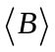，要将其分布归一化就需求算体系的配分函数：
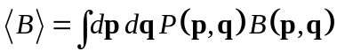 （4.5-1）
其中：
积分在体系的相空间进行。

（4.5-1）式中，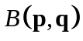为体系处于状态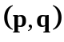时的物理量B；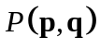为体系处于状态的几率：
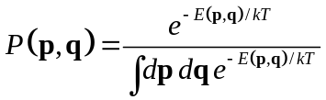 （4.5-2）
上式的分母就是体系的配分函数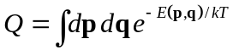 （4.5-3）
分子就是Boltzmann因子，取决于体系的能量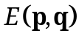，后者又是体系状态的函数。无论如何，以上各式均为定积分，而且求算体系配分函数Q不是一件容易的事。当然根据统计力学，只要体系的配分函数得到，通过简单微商就可以得到化学家感兴趣的热力学量。1953年Metropolis提出一种Monte Carlo方法解决以上问题（图4.5-1）。

Metropolis方法的步骤如下：
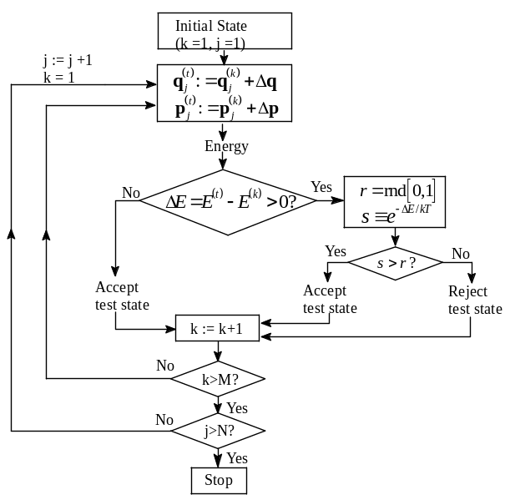
图4.5-1 Metropolis的Monte Carlo方法示意图
（符号“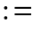”表示将符号右边的值“赋值”给左边。）
步骤1：（始态）Metropolis方法从任意的体系状态开始，也就是从体系相空间中的任意一点开始（暂称为“老相点”，且体系能量为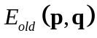。此时设：k为接受新相点的序号；j为体系粒子的编号，均为1。
步骤2：（改变体系状态，并判断是否接受新状态）
将体系任意一个粒子的位置或动量改变就改变了体系状态，称为“试探状态”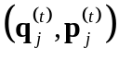，即：
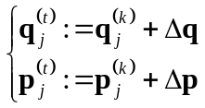 （4.5-4）
其中：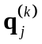为已经接受过k次新状态后的第j个粒子的位置，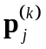是该粒子的动量。
令试探状态的能量与老状态的能量差值为
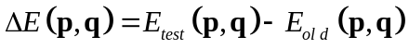
如果能量下降，即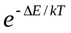>1，则体系接受试探状态，称为“新状态”。否则，如果能量上升（即<1），则将Boltzmann因子与随机数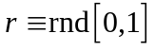相比：当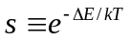还能比r大，则依然接受为新状态；只有当小于时才拒绝试探状态，停留在老状态。

接受了新状态后，计算新状态时我们需要计算的物理量B（记为B_{j}）一般调节改变状态的步长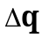和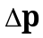，使得有1/3～1/2的试探步子可以接受为度。

原则上，任意一个起始状态出发都可以达到平衡。但是为了在有限的模拟时间内尽快达到平衡，希望起始状态是在几率密度大的相空间区域。

步骤3：重复步骤2改变过体系所有粒子的位置、动量，直至接受新状态的数目达到预设的大整数M。
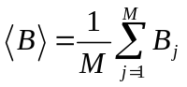 （4.5-5）

从定积分（4.5-1）和（4.5-2）式的考虑，在整个积分区间中即整个相空间，大部分区域内被积函数为0。所以，必须采纳“偏重抽样法”。Metropolis的Monte Carlo方法是通过一个在相空间中的“随机游动”形成一个状态序列（又称为“Markov链”）来实现的。产生一个服从Boltzmann分布的抽样。于是根据（4.3-8）式，得到（4.5-5）式。

记这个状态序列中的第j个状态为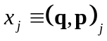，这个状态序列为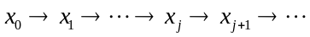。为起始状态。由于本方法不是直接考虑（4.5-2）式中的而是比值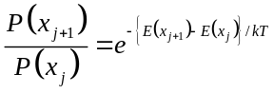，所以体系配分函数不能用本方法直接得到；于是也不能用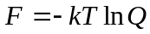直接求算Helmholtz自由能和熵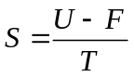。

以上介绍Metropolis的Monte Carlo法从（4.5-4）式可见是在整个相空间中对状态进行偏重抽样，它抽样得到的状态在相空间中形成了一条能产生正则分布的人为“轨迹”。实际上，仅仅在位形空间中进行偏重抽样是经常采用的方法，即只需改变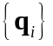就可以。这样的MC方法其抽样得到的状态形成在位形空间中的一条轨迹。

§4.6 Monte Carlo方法和分子动力学方法的比较

Monte Carlo方法（MC）和分子动力学（MD）是分子模拟的两大方法。两者都是应用非常广泛的方法。但是，针对不同的具体问题选用哪种方法，需要根据两大方法的特点来定。比较这两种模拟方法可以得到如下的看法：

（1）分子动力学方法实现了Boltzmann的统计力学思想，而Monte Carlo方法实现了Gibbs的统计力学思想。
Boltzmann的统计力学思想的基础是气体动理论，也就是采用牛顿动力学分析气体分子的运动。所以说分子动力学方法实现了Boltzmann的统计力学思想。而Gibbs的统计力学思想是基于Hamilton力学基础上的系综，即从相空间开始考虑问题，Monte Carlo方法尽管它不是在相空间中找一条真实轨迹，而是找一条服从一定几率分布的Markov链就可以求得平衡态时物理量的平均值。所以说Monte Carlo方法实现了Gibbs的统计力学思想。

（2）尽管MC得到的状态序列是在相空间中的一条轨迹，但是它与MD的时间演化轨迹有根本的区别：后者只要模拟步长足够小，那么它就逼近真实体系的时间演化，从而下一步可以从时间演化轨迹得到体系的所有平衡性质和动态性质；可是，Metropolis的Monte Carlo方法得到轨迹是一条人为的轨迹，只不过它满足Boltzmann的几率分布，进而可以实现物理量的时间平均就是了。

（3）分子动力学方法因为能够得到时间演化，所以无论平衡或非平衡的问题都能处理。而Monte Carlo方法长于处理平衡态的问题，难于处理非平衡态问题，尽管MC方法一开始其实就是从处理扩散问题产生的。

（4）MD方法中计算能量是为了计算力，这要花费了大量的计算时间。而在MC方法中不需要计算力，大大方便了计算。

（5）根据特点（1）可见两者在搜索相空间上面有粗细之别。MC方法搜索相空间既可以细致也可以粗放式的。而后者能够实现相空间大范围的搜索，所谓搜索效率高。MD方法搜索相空间只能细致式的，速度慢。MD中加大时间步长的做法只能适可而止，太大的时间步长得到的“轨迹”就失去了它的物理意义。所以在目前计算机能力的限制下，分子中原子数目大于400左右的分子作MD要达到近于遍态历经，即粗略地说达到结果重复，估计竟然需要模拟至少100 ns以上才有希望。从这点上说MD比MC细致。

所以，高分子化合物目前多半用MC方法。原子数目较多的生物小分子的构象分析采用MC方法可以得到比较可信的结果。

当然，如果我们的目的在于求算一个平衡体系（无论是恒温恒压体系、恒温恒容体系、还是其它系综代表的体系等）的某个物理量，那么MC并不是一个“粗糙”的方法。

如果目的是对化合物作构象分析，那么MC经常能够快速得到相当可靠的结果。MD尽管可以采用但有时嫌过分细致、效率太低。

MC和MD方法的优缺点呈互补状，故有时可以两者结合使用，称为“MC－MD杂交方法”。例如，模拟在溶剂中的一个溶质分子时，对于溶剂分子就当作刚性的用MC处理，而溶质分子用MD处理。

 | 分子动力学模拟 | Monte Carlo模拟
原理 | Boltzmann的统计力学 | Gibbs的统计力学
时间演化 | 真实的轨迹 | 人为虚构的轨迹
对象 | 平衡、非平衡体系 | 主要用于平衡问题，难于处理非平衡问题
内存 | 占用量大 | 占用量小
计算量 | 大 | 小
相空间搜索效率 | 低（细致式搜索） | 可高可低（细致或粗放式搜索）
对象的粒子数 | 粒子数较少的体系 | 粒子数较多的体系

§4.7 Rosenbluth方法、位形偏重MC

[1] Rosenbluth, M. N., Rosenbluth, A. W., J. Chem. Phys., 1955, 23: 356-359.
[2] Harris, J., Rice, S. A., J. Chem. Phys., 1988, 88: 1298-1306.
[3] Siepmann, J. I., Frenkel, D., Mol. Phys., 1992, 75: 59-70.
[4] Frenkel, D., Mooij, G. C. M. A., Smit, B., J. Phys.: Condens. Matter, 1992, 4: 3053-3076.
[5] de Pablo, J. J., Laso, M., Suter, U. W., J. Chem. Phys., 1992, 96: 2395-2403.

这里讨论链状高聚物的模拟。每一个单体用图4.7-1中的一个点来表示，也称为一个“链节”。用一个三维格子来简单表示链的走向，即“格子模型”。1955年的Rosenbluth方法是一种对高聚物作位形抽样的方法。在Rosenbluth方法中，考虑高聚物是一个单体接一个单体逐步接长的，即在图4.7-1中一个点接一个点陆续接长。设每接长一段可以在上下、左右、前后等k个可能的方向上选取。向各个方向接长的几率不是随机的，而是选最大Boltzmann因子的方向接下一个单体。这就是第一步由偏重抽样产生链的位形，使得可接受的位形是高几率的。然后，第二步通过乘以一个权重因子来校正上述的偏重。

具体来说用下列步骤产生含有l个单体的高聚物的位形：
步骤1：先有一个没有单体的三维空格子。然后随机地在某个格点上填入第一个单体，其位能记为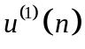，“n”指将生成的这条链的特定位形。定义该单体的Rosenbluth因子为
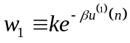 （4.7-1）
步骤2：接下来的编号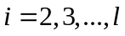单体的链接是在第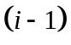个单体最近邻的所有k个可能位置（如图4.7-1中的虚箭头所示）中挑一个位置。单体在第j个可能位置上与已经生成的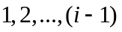的总体能量记为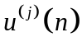，不包括尚未接上的链段。挑第i号位置的几率为
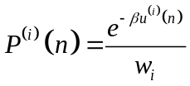 （4.7-2）
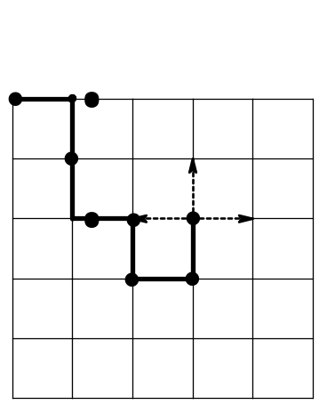
图4.7-1 高聚物逐个接入单体
（Rosenbluth法）

其中
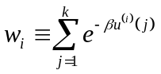 （4.7-3）

步骤3：重复步骤2直至整条含有l个单体的高聚物由此产生生成。由此产生的一个特定位形n的“归一化Rosenbluth因子”为：
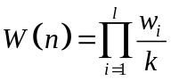 （4.7-4）
步骤4：用以上步骤1-3产生大量的不同位形的高聚物链，由下式求得由M条链构成的该高聚物体系中某个性质A的系综平均值：

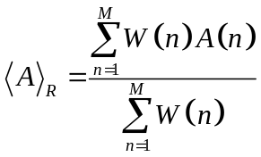 （4.7-5）

讨论：
（1）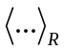表示由Rosenbluth法产生的位形得到的平均值。Rosenbluth法不能产生具有Boltzmann权重分布的链，故称“Rosenbluth分布”在Rosenbluth分布中一个特定位形n的几率为
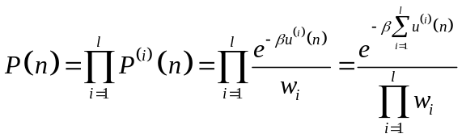即
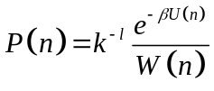 （4.7-6）
其中
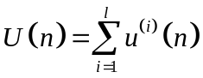 （4.7-7）
为这条特定位形的链的总能量。

（2）可以证明所有可能链的位形出现的几率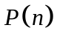加和为1，即归一化成立：
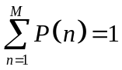 （4.7-8）
进一步，可以从Rosenbluth分布中经过改造，得到正确的系综分布来：如果将Rosenbluth分布中一个特定位形n的几率用Rosenbluth因子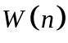加权，那么（4.7-5）式改造为
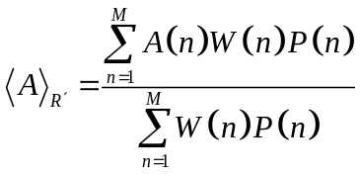 （4.7-9）
结合（4.7-4）、（4.7-6）式得到：
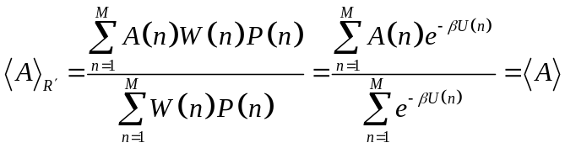 （4.7-10）
从上式可见用Rosenbluth方法偏重抽样得到的几率用Rosenbluth因子校正就可以得到正确的Boltzmann分布。

